インターネットプロジェクト

Ｇｌｏｂａｌ Ｐｒｏｇｒａｍ運用手順書

【インストール編】

2000/08/04

改訂版号 | 更新者 | 更新日 | 更新内容
1.00 | IBM石村,加藤 | 2000/08/04 | 初版

目次

1. はじめに 1
1.1. 開発環境 1
1.2. システム導入環境 1
1.3. システム導入手順 1
2. テーブル作成・初期データの登録 2
2.1. テーブル一覧 2
2.2. テーブル作成方法 2
2.3. 初期データの登録（海外PLデータ以外） 2
2.4. 初期データの登録（海外PLデータ） 2
3. ＷＡＳ（ＷｅｂＳｐｈｅｒｅ Ａｐｐｌｉｃａｔｉｏｎ Ｓｅｒｖｅｒ）の設定 4
3.1. ＪＶＭ（Ｊａｖａ Ｖｉｒｔｕａｌ Ｍａchine）の設定 4
3.1.1. Classパス 4
3.1.2. セッションオブジェクトの有効時間 5
3.1.3. データベースコネクション 6
4. アプリケーションリソースの導入 7
4.1. アプリケーションサーバー配下に導入するファイル 8
4.2. ドキュメントルート配下に導入するファイル 9
5. JARファイルの作成 11
6. ログオン画面の導入 11
7. ACL設定対象ディレクトリ 11
8. ＷＡＳ（ＷｅｂＳｐｈｅｒｅ Ａｐｐｌｉｃａｔｉｏｎ Ｓｅｒｖｅｒ）及びＮＳ－Ｅｎｔｅｒｐｒｉｓｅの起動、終了 11
9. オラクルの起動・終了 12

図表目次

図 1 Javaエンジン（パス） 4
図 2 セッショントラッキング（時間の設定） 5
図 3 接続管理（プールリスト） 6
図 4 接続管理（プールリスト）編集 6

表 1 システム環境 1
表 2 データベーステーブル 2

はじめに
本書は東京海上様インターネットプロジェクト、Global Program用に開発されたアプリケーションの運用手順書【インストール編】です。
本書はGlobal Programアプリケーションのインストール及び、初期設定を可能とする事を目的として記述してあります。

開発環境
本アプリケーションは、以下の環境で作成されたものです。
Machine DOS/V
OS WindowsNT Workstation 4.0 Service Pack 5
Developer IBM VisualAge for Javaプロフェッショナル版３．０
JDK1.1.6
DB Oracle 8i for Linux

システム導入環境
 | Global Programアプリケーション  導入サーバー | オラクルDB導入サーバー
サーバー名 | Ｇｌｏｂａｌ Ｐｒｏｇｒａｍサーバー | DBサーバー
ホスト名 | SI3ZC02 ※2000年７月末時点 | SI3C0076
IPアドレス | 1.250.1.67 | 1.250.1.55
表 1 システム環境

システム導入手順
本アプリケーションのインストールおよび、初期設定の手順は、以下の通りです。
尚、Global Programアプリケーション導入サーバー（以下、GPサーバーとする）には、NetScape Enterprise Serveおよび、WebSpｈereがインストール済みで、オラクルDB導入サーバー（以下、DBサーバー）には、本アプリケーション用のテーブルスペースが作成済みとなっている事が前提となります。

- テーブルの作成・初期データの登録
本アプリケーションにて使用するテーブルをオラクルDBサーバー上に作成し、初期データの登録を行います。
詳細については、「2. テーブルの作成・初期データの登録」を参照して下さい。
- Web Sphereの設定
Web Sphere管理コンソール画面より、JVM、セッションオブジェクトの有効時間、データベースコネクションなどの設定を行います。
詳細については、「3. WAS(Web sphere Application Server)の設定」を参照して下さい。
- アプリケーションリソースの導入
classファイル、htmlなどアプリケーションリソースをGlobal Program導入サーバーの所定のディレクトリに格納します。
詳細については、「4. アプリケーションリソースの導入」を参照して下さい。
また、propertiesファイルをJar形式に圧縮する方法を「5. JARファイルの作成方法」で説明します。
- 認証システムの導入・設定
認証システムは、各アプリケーション導入サーバー上で稼動するため、Global Program導入サーバーにも認証システムのclassファイル等を導入する必要があります。
認証システムの導入方法等の詳細については、本書の範囲外となりますので、認証システム関連の運用要領書を参照して下さい。
本書では、ログオン画面の導入方法とACLの設定が必要なディレクトリについて、「6.ログオン画面の導入方法」、「７.ACL設定対象ディレクトリ」で説明します。
- Web Sphereの再起動
上記、作業の完了後、Web Sphereの再起動を行います。
Web Sphereの起動、停止方法については、「８. Web Sphereの起動、停止方法」を参照して下さい。

テーブル作成・初期データの登録

テーブル一覧
本アプリケーションで使用するテーブルは以下の通りです。
 | テーブル名 | 用途
 | ＴＢ＿ＧＬＰ＿ＥＮＴＥＲＰＲＩＳＥ＿ＭＳＴ | 企業コードマスタテーブル
 | ＴＢ＿ＧＬＰ＿ＵＳＥＲ＿ＥＮＴ | ユーザーID・企業コード変換テーブル
 | ＴＢ＿ＧＬＰ＿ＥＮＴ＿ＣＯＮＴ | 契約者コード・企業コード変換テーブル
 | ＴＢ＿ＧＬＰ＿ＣＯＮＴ＿ＩＴＥＭ | 契約者コード・種目コード変換テーブル
 | ＴＢ＿ＧＬＰ＿ＭＡＩＮ＿ＭＥＮＵ | ユーザーメインメニューコントロールテーブル
 | ＴＢ＿ＧＬＰ＿CLAIM＿ＭＥＮＵ | Claimメニューコントロールテーブル
 | ＴＢ＿ＧＬＰ＿ＳＴＡＴＵＳ | ステータス変換テーブル
 | ＴＢ＿ＧＬＰ＿ＫＡＩＧＡＩ | 海外PLデータテーブル
 | ＴＢ＿ＧＬＰ＿ＷＯＲＫ | 海外PLデータワークテーブル
 | VIEW＿ＧＬＰ＿ＫＡＩＧＡＩ | 海外PLデータビュー
 | ＴＢ＿ＧＬＰ＿ＪＩＫＯＣＨＩ | 事故地・訴訟地テーブル
 | ＴＢ＿ＧＬＰ＿ＪＩＫＯＴＡＩＹＯ | 事故態様テーブル
 | ＴＢ＿ＧＬＰ＿ＦＵＳＹＯ | 負傷テーブル
 | ＴＢ＿ＧＬＰ＿ＫＥＫＫＡＮ | 欠陥主張テーブル
 | ＴＢ＿ＧＬＰ＿ＣＬＡＩＭ | クレーム態様テーブル
 | ＴＢ＿ＧＬＰ＿ＫＡＩＫＥＴＵ | 解決態様テーブル
表 2 データベーステーブル

テーブル作成方法
DBサーバーのディレクトリ /DB/GLP1/SQL/DDL/tbl または、 /DB/GLP1/SQL/DDL/vew にある、各テーブルのCREATE文を実行して下さい。
CREATE文は、テーブル名または、ビュー名.sqlのファイル名で、テーブル毎にあります。
注） テーブルのスキーマーは、GLPR０1です。

初期データの登録（海外PLデータ以外）
DBサーバーのディレクトリ /DB/GLP1/binにあるシェル glp_main.shを使って行います。
インプットファイルは、テーブル毎のCSVファイルとなります。格納先はDBサーバーのディレクトリ /DB/GLP1/WORKです。
CSVファイルのフォーマットとファイル名については、外部設計書を参照して下さい。
シェル glp_main.shを起動するとメニュー画面が表示されますので、データを登録したいテーブルを選択して下さい。

初期データの登録（海外PLデータ）
他のテーブルと同様にシェル glp_main.shを使って行う方法とクーロンタブによる自動更新の２通りの方法があります。
注）海外PLデータテーブルへのデータ登録は、他のテーブルへのデータ登録完了後に実行して下さい。
事故地・訴訟地テーブル等が登録されていないと、海外PLデータテーブルにデコード値が設定されません。

シェル glp_main.shを使う方法
DBサーバーのディレクトリ /DB/GLP1/binにあるシェル glp_main.shを使って行います。
インプットファイルは、DBサーバーのディレクトリ /FTP/GLOBAL/にある最新日時のものを使用します。
最新日時はファイルの拡張子で判断します。

クーロンタブを使う方法
クーロンタブに更新したい日等のスケジュールを設定して下さい。
スケジュール日時になると、/DB/GLP1/binにあるシェル glp_cron.shが起動され、海外PLデータテーブルへのデータ登録が行われます。
インプットデータは、DBサーバーのディレクトリ /FTP/GLOBAL/にある最新日時のものを使用します。
最新日時はファイルの拡張子で判断します。

ＷＡＳ（ＷｅｂＳｐｈｅｒｅ Ａｐｐｌｉｃａｔｉｏｎ Ｓｅｒｖｅｒ）の設定
Web Sphere管理コンソールを起動し、以下の設定を行います。
Web Sphere管理コンソールは、ブラウザーよりURL http://1.250.1.67:9527/にアクセスします。

ＪＶＭ（Ｊａｖａ Ｖｉｒｔｕａｌ Ｍａchine）の設定

Classパス
Application Server Classpathに、アプリケーションのパス（classファイル,propertieファイルへのパス）、Oracle JDBC Driverへのパス（ｃｌａｓｓｅｓ111.zip、nls_charset11.zip）を追加します。

- WASの管理コンソール画面から、［セットアップ］-［Javaエンジン］を選択してください。
本アプリケーションでは以下の設定となっています。
- ApplicationServletClasspath=/usr/J1.1.6/lib/classes.zip:/usr/WebSphere/AppServer/classes:/usr/WebSphere/AppServer/web/classes:/DB/app/oracle/jdbc/classes111.zip:/DB/jdbc/nls_charset11.zip:/usr/WebSphere/AppServer/Glp/servlets:/usr/WebSphere/AppServer/Glp/properties
２）設定完了の後、保存ボタンをクリックして設定値を有効にする為にWASを再起動してください。
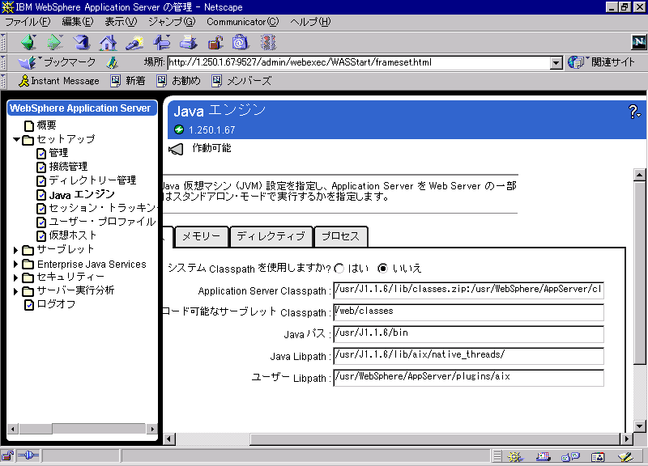
図 1 Javaエンジン（パス）
- Application Server Classpathにパスを設定した場合、classファイルをアップロードした際にWASの再起動が必要となります。

セッションオブジェクトの有効時間
アプリケーションのセッションの有効時間を設定します。

- WASの管理コンソール画面から、［セットアップ］-［セッショントラッキング］を選択してください。
- 本アプリケーションは有効時間を一時間に設定しています。単位はｍｓです。
本アプリケーションでは以下の設定となっています。
- 無効化までの時間欄 ＝ ３６０００００（１時間）
（デフォルト １８０００００を変更）
- 設定完了の後、保存ボタンをクリックして設定値を有効にする為にWASを再起動してください。
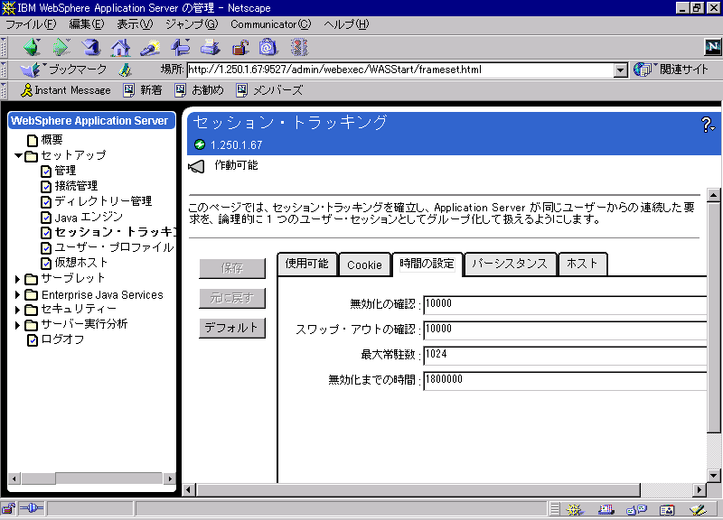
図 2 セッショントラッキング（時間の設定）

データベースコネクション
データベースへの接続のプールを設定します。
本アプリケーションでは、データベースコネクションの設定はデフォルト値です。
コネクションの最大数を変更する場合は、以下の通りです。

１）WASの管理コンソール画面から、［セットアップ］-［接続管理］を選択してください。
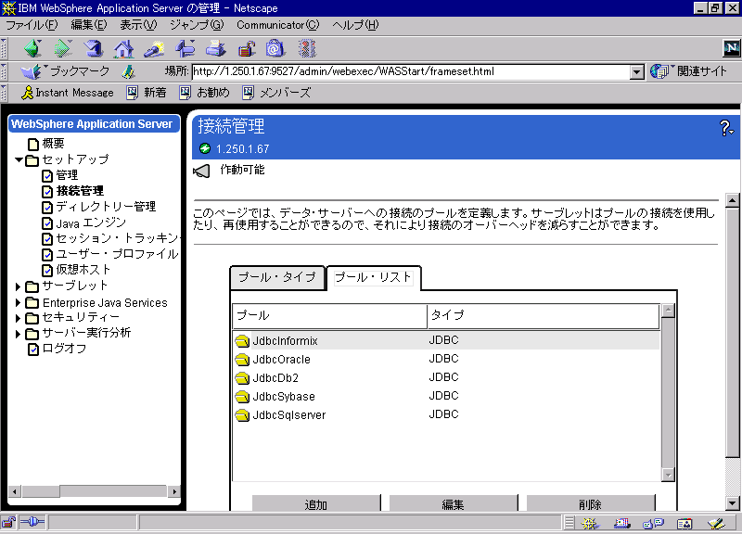
図 3 接続管理（プールリスト）
２）プールリスト一覧よりＪｄｂｃＯｒａｃｌｅを選択して、編集ボタンをクリックします。編集ボタン押下後、次のプロパティ画面が表示されます。
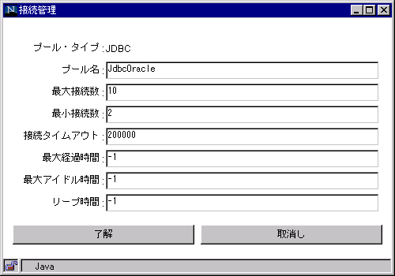
図 4 接続管理（プールリスト）編集
- 個々の値の設定完了後、保存ボタンをクリックして設定値を有効にする為にWASを再起動してください。

アプリケーションリソースの導入
GPサーバーに導入するリソースのディレクトリおよび、ファイルの構成を以下に示します。
ファイルを指定の場所に置いて属性値を変更してください。
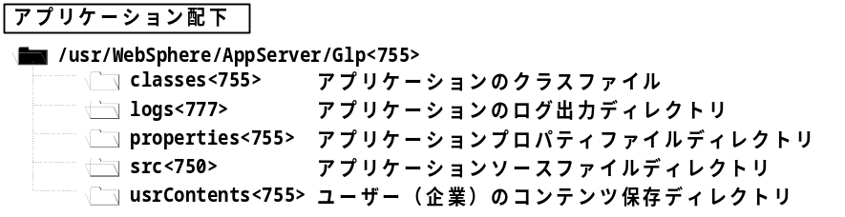
注１
注１
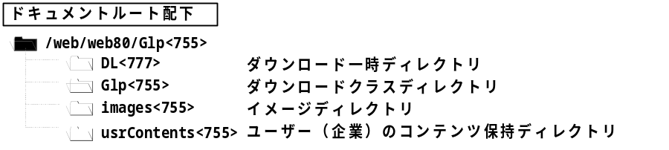

- アプリケーションが書き込みを行いますので、属性値に書き込み許可を追加してください。
※logsのディレクトリ作成、属性値設定は間違っているとアプリケーションがエラーログを出力することもできないので正しく設定してください。

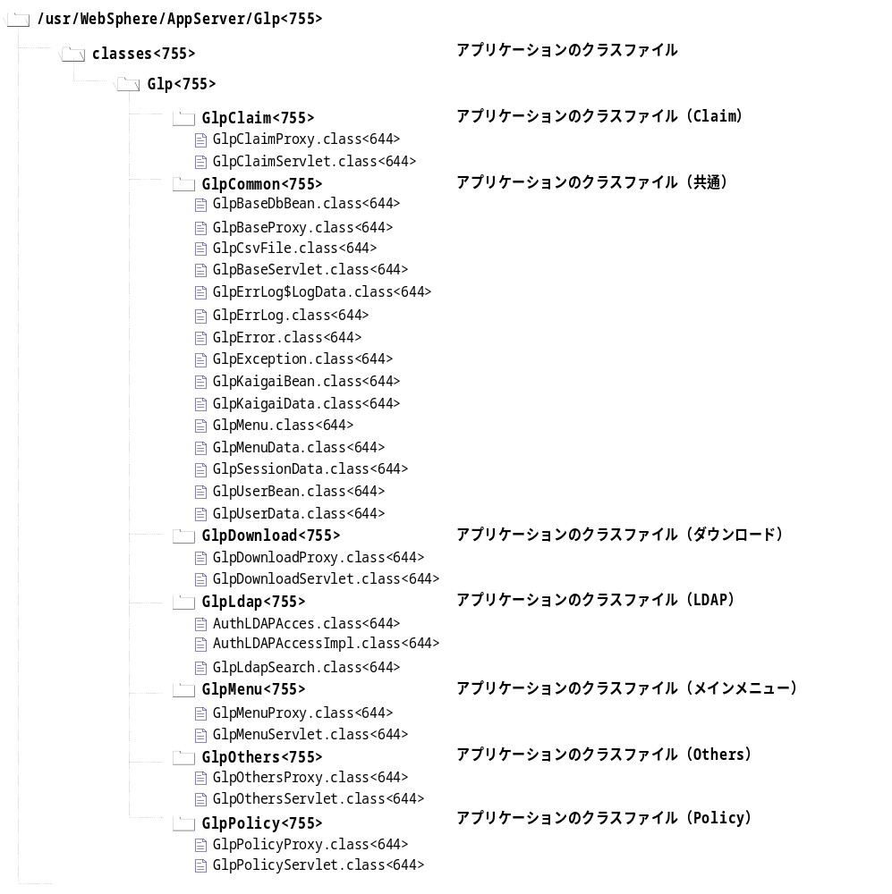アプリケーションサーバー配下に導入するファイル

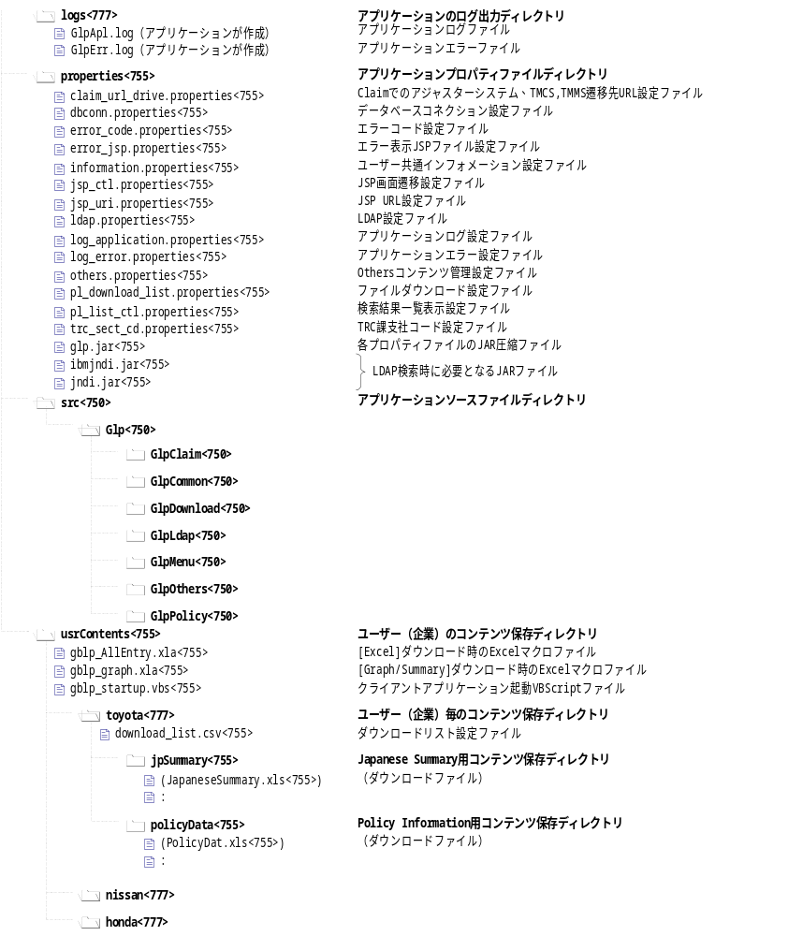ドキュメントルート配下に導入するファイル
注１
注２

- プロパティファイルは、JAR形式のファイルにする必要があります。（11p JARファイルの作成 参照）
- ユーザー（企業）を追加する場合、ユーザー（企業）毎のコンテンツ保存ディレクトリは階層下（Japanese Summary用、Policy Data用コンテンツ）のディレクトリも含めて作成してください。
アプリケーションが書き込みを行いますので、属性値に書き込み許可を追加してください。
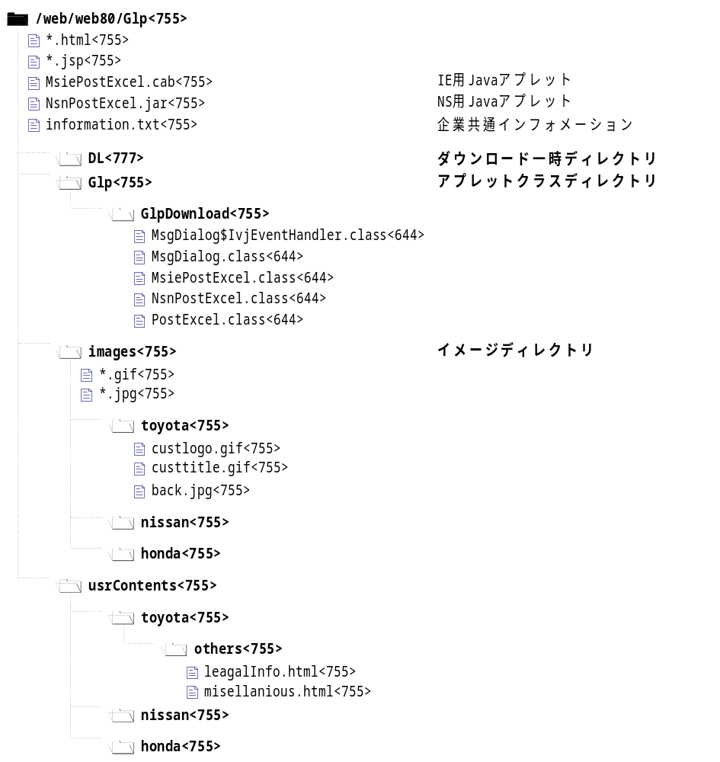
注２
注１
注３
注４
注５

- 拡張値ｈｔｍｌ、ｊｓｐのファイル全てを指します。
- アプリケーションが書き込みを行いますので、属性値に書き込み許可を追加してください。
- 拡張子 gif、jpgのファイル全てを指します
- ディレクトリ others は、@News&@Views用コンテンツ格納ディレクトリです
- leagalInfo.htmlは、Tokio Marine Network用に表示されるHTMLです

JARファイルの作成
プロパティファイルは、システムが読み込めるようにするために、プロパティファイルを一まとめにしてJAR形式のファイルにして置く必要があります。
JARファイルの作成は、作成するファイルのあるディレクトリに移動して、
jar –cvf glp.jar *.properties
と、タイプして作成してください。
参考）
jar –tvf glp.jar ：一覧表示
jar –xvf glp.jar ：jarファイルの解凍

ログオン画面の導入
社外ユーザー用のログオン画面は、ディレクトリ /web/web80/docs/ezu1 に導入して下さい。
ファイル名は AuthGLP1LogonJSP2.jspです。
ログオン画面のデザイン変更などカスタマイズをする場合は、このファイルを変更します。
カスタマイズ可能な範囲は、認証システム関連の運用要領書で確認してください。

ACL設定対象ディレクトリ
本アプリケーションでは、ユーザー（企業）毎に異なるコンテンツを提供するため、ユーザー（企業）毎にGPサーバー上のリソースへのACLを設定しています。
以下のディレクトリ配下のディレクトリおよび、ファイルに対しては、該当ユーザー（企業）と社内ユーザーのみアクセスできます。
- /usr/WebSphere/AppServer/Glp/usrContents/企業コード
- /web/web80/Glp/images/企業コード
- /web/web80/Glp/usrContets/企業コード
ACLの設定は認証システムで行いますので、設定方法等は認証システム関連の運用要領書を参照下さい。

ＷＡＳ（ＷｅｂＳｐｈｅｒｅ Ａｐｐｌｉｃａｔｉｏｎ Ｓｅｒｖｅｒ）及びＮＳ－Ｅｎｔｅｒｐｒｉｓｅの起動、終了
NS-Enterpriseの起動を行なえば自動でWASも起動されます。（WASの起動はNS-Enterpriseの起動シェルに記述されています。）
Ｇｌｏｂａｌ Ｐｒｏｇｒａｍサーバーでは、
/opt/ns-enterprise3/https-SI3Z002
のディレクトリに移動し、コマンドを実行してください。
・起動
１）start
を実行します。（パスが通っていない場合がありますので、“./start”とタイプしてください）
・終了
１）stop
を実行します。（パスが通っていない場合がありますので、“./stop”とタイプしてください）
終了の場合、NS-Enterpriseとは別にWASのプロセスを終了させる必要があります。
２）ps –e | grep java
を実行し、表示されたプロセス番号を、
３）kill –9 ［pid …］
で、終了させます。（pidの所にｐｓで表示された全てのプロセス番号をスペースで区切ってタイプしてください）

※Javaのクラス、プロパティファイルを変更した場合は、WASの再起動が必要となります。

オラクルの起動・終了
オラクルの起動・終了を行なうには、オラクルのアカウントで入っている必要があります。
まず、
su – oracle
で、オラクルユーザーに変わります。
・起動
- SI3C006:oracle>svrmgrl
- SVRMGR>connect /as sysdba
- SVRMGR >startup
を実行します。
オラクルを起動した後、他のマシンからアクセスできるようにする為にはリスナーを起動しておく必要がありますので、
- LSNRCTL>lsnrctl
- LSNRCTL>start
を実行してリスナーを起動させてください。
・終了
- SI3C006:oracle>svrmgrl
- SVRMGR >connect /as sysdba
- SVRMGR >shutdown
を実行します。

